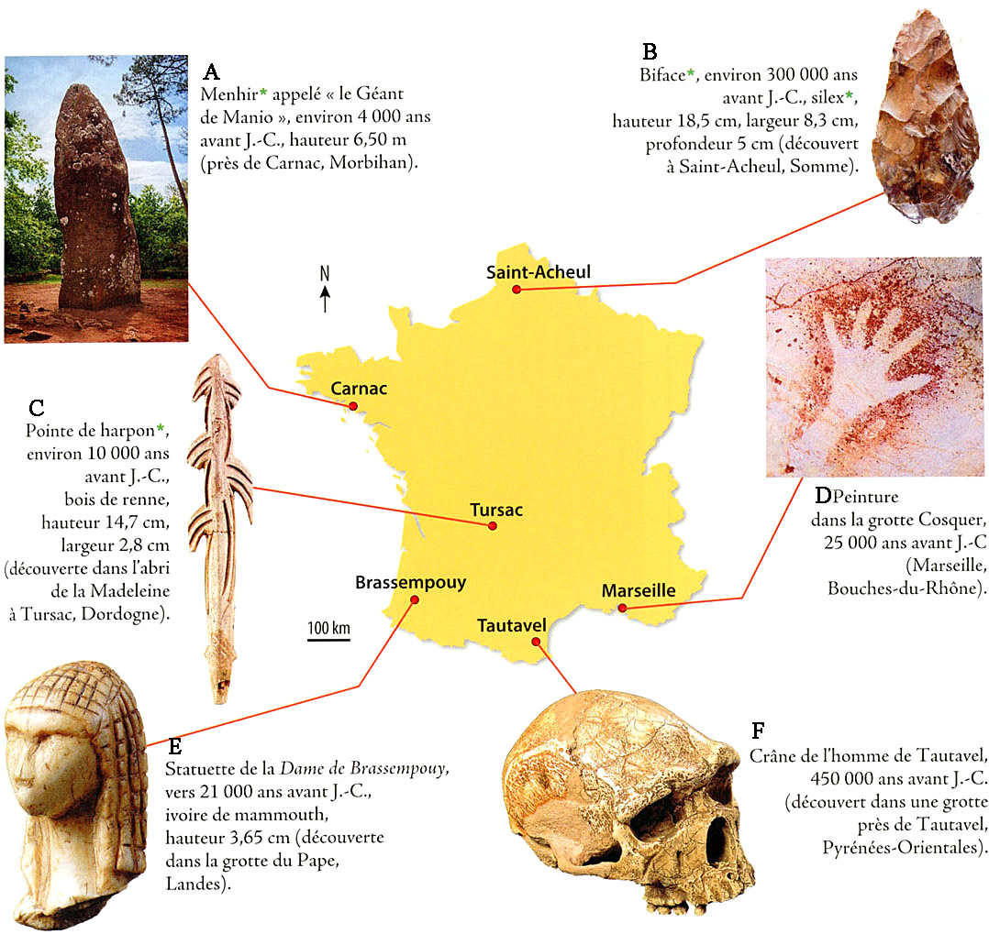

DOCUMENT 1

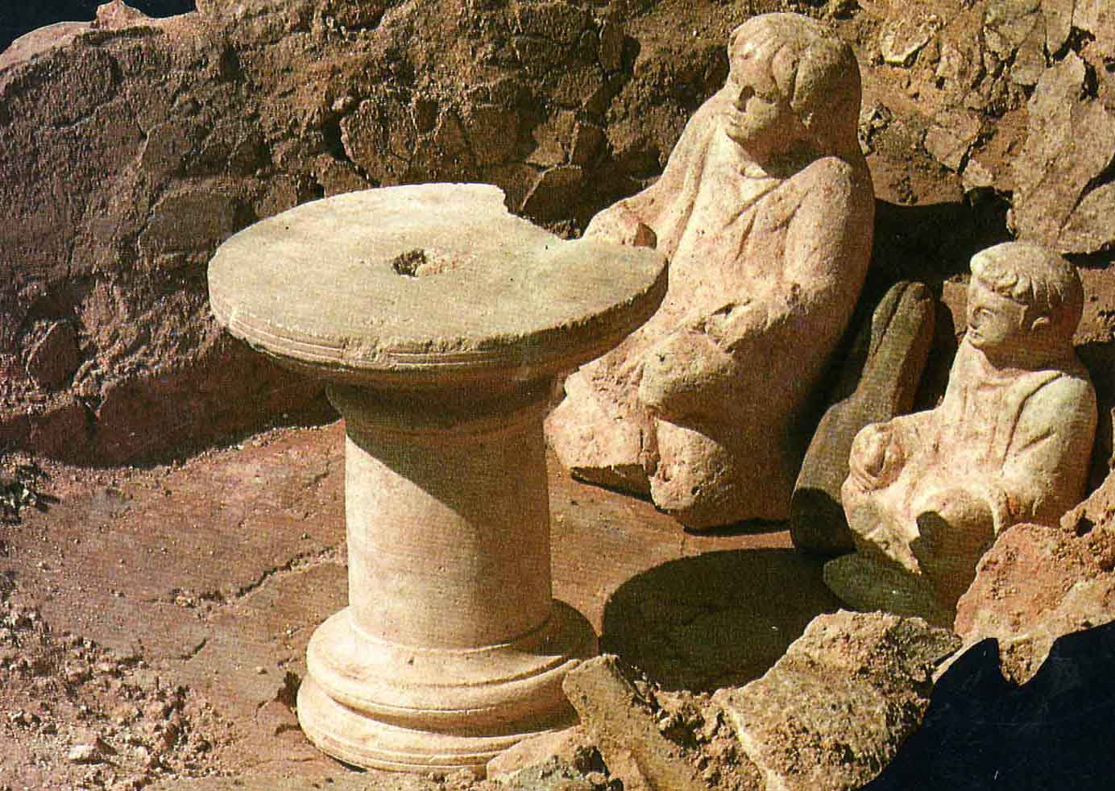

DOCUMENT 2

Deux statuettes découvertes à Argentomagus dans la cave d’une maison gallo-romaine.